基于AD9833的高精度可编程波形发生器系统设计

来源：国外电子元器件
1 引言
频率合成器在通信、雷达和导航等设备中既是发射机的激励信号源，又是接收机的本地振荡器；在电子对抗设备中可作为干扰信号发生器；在测试设备中则作为标准信号源。因此频率合成器被称为许多电子系统的“心脏”。而设计高精度，易于操作的频率合成器则是核心，因此，这里提出了一种基于DDS AD9833的高精度波形发生器系统解决方案。用户可直接编辑设置所需的波形频率和峰峰值等信息，利用串口将配置信息发送到电路板，实时控制波形。该系统设计已成功应用于某型雷达测速仪测试设备。
2 AD9833简介
AD9833是ADI公司的一款低功耗、DDS器件，能够输出正弦波、三角波、方波。AD9833无需外接元件，输出频率和相位可通过软件编程设置，易于调节。其频率寄存器为28位，主频时钟为25 MHz时，其精度为0．1 Hz；主频时钟为l MHz时．精度可达0．004 Hzt2。
AD9833内部有5个可编程寄存器：1个16位控制寄存器，用于设置器件_T作模式；2个28位频率寄存器和2个12位相位寄存器，分别用于设置器件输出正弦波的频率和相位。AD9833有3根串行接口线，可与SPI，QSPI，MICRO-WIRE和DSP接口标准相兼容。在串口时钟SCLK的作用下，数据是以16位方式加载至设备。
AD9833的内部电路主要有数控振荡器(NCO)、频率和相位调节器、SineROM、D／A转换器、电压调整器。AD9833的核心是28位的相位累加器，它由加法器和相位寄存器组成，而相位寄存器是按每个时钟增加步长，相位寄存器的输出与相位控制字相加后输入到正弦查询表地址中。正弦查询表包含1个周期正弦波的数字幅值信息，每个地址对应正弦波中O。～360°内的1个相位点。查询表把输入的地址相位信息映射成正弦波幅值的数字量信号，驱动D／A转换器输出模拟量。
输出正弦波频率为：
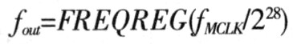
式中：FREQREG为频率控制字，由频率寄存器FREQOREG或FREQlREG的值给定，其范围为0≤M<228一1。fMCLK为参考时钟频率。
输出正弦波的相位为2π／4 096xPHASEREG，其中PHASEREG是所选相位寄存器的值。输出正弦波的峰峰值固定．约600 mV，且正弦波不是标准正弦波，即波谷是0 V，而不是负电压。因此，输出正弦波为：
式中：K约600 mV，与器件内部参考电压有关。
3 系统设计
图1为基于PC控制的高精度波形发生器系统框图。由于晶体振荡器将直接影响频率稳定度和频率波动，因此，采用电压型控制晶体振荡器，其频率稳定度高达+20 ppm，温度补偿晶体振荡器可达±1~+20 ppm，恒温箱晶体振荡器和数字补偿晶体振荡器小于±l ppm。考虑性能和成本因素，采用温度补偿型控制晶体振荡器。
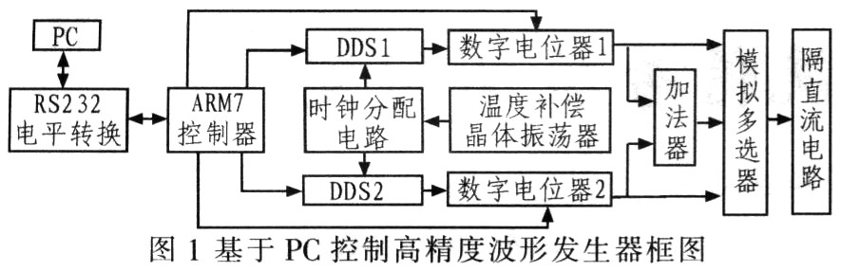
模拟多选器采用ADI公司的ADG704．该多选器具有4个输入端，1个输出端。利用2个电平信号组合进行选择，方便与处理器I／O端口连接。3个输人信号分别是DDSl、DDS2的输出信号，以及这两者输出信号相叠加后的输出信号。模拟多选器输出这3个输入信号的其中之一。通过MCU可控制模拟多选器选择3个信号的输出。
为了控制输出正弦波峰峰值，引入数字电位器，实现对输出信号的分压，通过调节数字电位器抽头位置．改变抽头电压值。采用ADI公司的AD5160型数字电位器，该电位器具有256抽头，SPI接口，便于与处理器相连接，其连接图如图2所示。
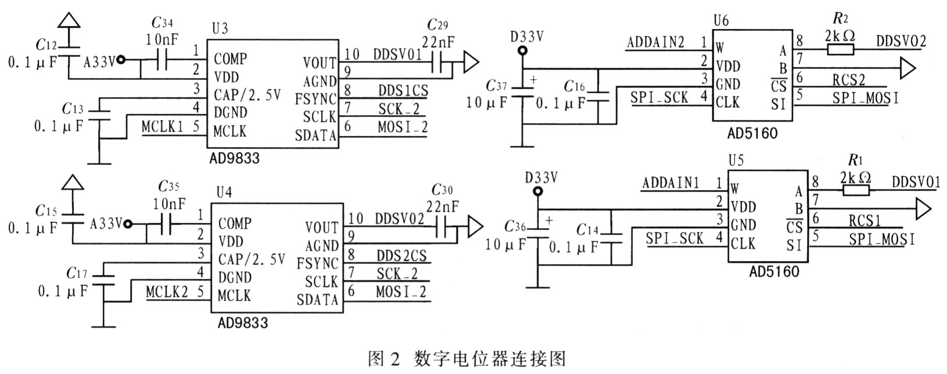
MCU采用基于ARM7内核的LPC2132控制器，其具有2个UART接口，1个SPI接口和1个SSP接口。其中1个UART接口用于连接RS232电平转换器，SPI接口用于连接2个数字电位器，而电位器的SLCK，MOSI，MISO引脚相连．其片选信号连接控制器的I／O端口；控制器的SSP接口连接2个DDS，其连接方法与数字电位器类似。
该系统设计具有RS232接口．用户可编程设置DDS的输出频率、初始相位、峰峰值，以及选择2路信号独立输m或叠加的输出等。这些配置信息通过RS232接口上传至MCU。MCU根据输出频率、初始相位设置DDS；并根据峰峰值设置数字电位器；根据两路信号的独立输出或叠加的输出设置模拟多选器。
该系统设计实现：2路独立的正弦波输出，以及两者叠加输出，可分别独立断开；输出正弦波频率，初始相位、峰峰值、信号通断均由用户编程设置控制。输出正弦波最大频率高于100 kHz，调节细度为0．004 Hz，输出的正弦波峰峰值为0～500 mV，调节细度为2 mV；输出信号频率的稳定度小于10 ppm，频率误差小于O．0l Hz，频率波动小于1×10-3/h。由于DDSAD9833输出波形的峰峰值固定，该系统成功解决峰峰值设置问题。利用上位机软件可灵活设置所需波形的峰峰值、频率等。与通用信号源相比，该系统设计减少了按键面模板以及液晶显示的成本．将面模板的模拟控制改为PC的数字控制．提高系统抗干扰能力。图3为上位机软件界面，上位机软件采用VB编程，利用微软：MSCOMM控件实现。
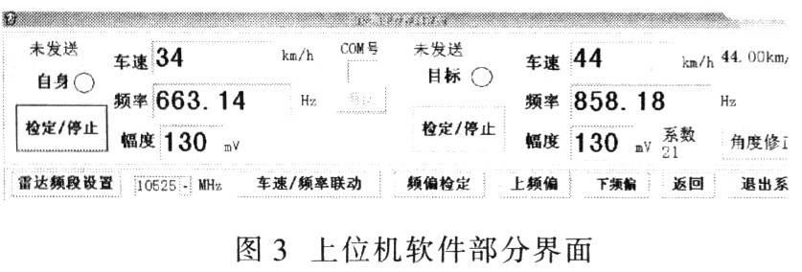
4 结束语
以AD9833为频率信号源的核心实现高稳定度、高精度、高分辨率的信号发生器系统。该系统设计与一般信号源相比，体积缩小，设计和使用灵活方便，已成功应用于某型雷达测速仪测试设备。因此，基于AD9833的各类信号源必定有着广阔的应用前景

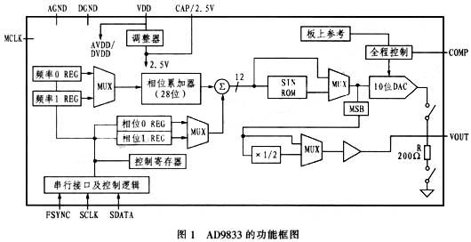
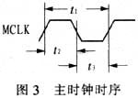
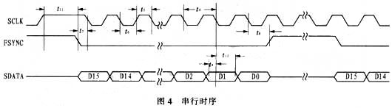
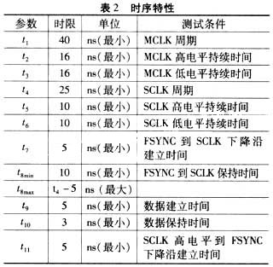

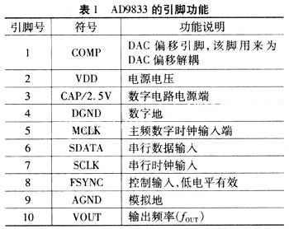
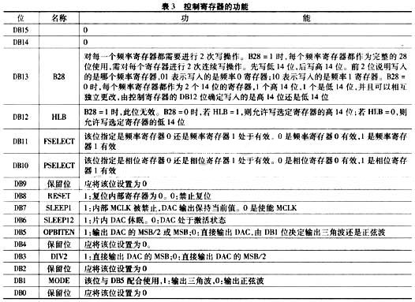
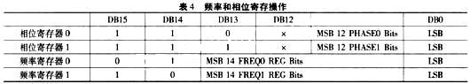
~寄存器的频率和相位
在AD9833包含两个频率寄存器和2个相位寄存器。如表三所示
表3：频率/相位寄存器
标记 | 大小 | 描述
频率0  FREQ0 | 28 Bits | 频率寄存器0。当FSELECT位= 0时，该寄存器定义了MCLK的频率，输出频率为一小部分
频率1 | 28 Bits | 频率寄存器1。当FSELECT位= 1，这个寄存器定义MCLK的频率，输出频率为一小部分。
相位0  PHASE0 | 12 Bits | 相位偏移寄存器0。当PSELECT位= 0时，该寄存器的内容被添加到累加器输出的阶段。
相位1 | 12 Bits | 相位偏移寄存器1。当PSELECT位= 1，该寄存器的内容被添加到累加器输出的阶段。
在AD9833的模拟输出是fMCLK/228 x FREQREG其中FREQREG是频率选择寄存器的值装入。该信号将逐步转移登记由2π/4096x PHASEREG在PHASEREG选择阶段是值载英寸的流程图在图8显示了AD9833的例程以书面形式向登记册的频率和相位
写入一个频率登记：
当写入频率寄存器，位的D15和D14上给予注册地址的频率。
表四。频率寄存器位
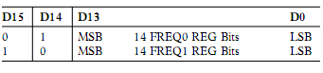
如果用户希望改变频率登记的全部内容的，连续两次写入到同一个地址后，必须进行广泛的频率寄存器为28位。第一次写将包含14个最低有效位，而第二写将包含14个MSB。此操作模式中，控制位B28座（D13号）应设置为“1”。写一个例子，一个28位是列于表五
表5。00FC00到FREQ0 复位
SDATA Input | 结果输入字
0010 0000 0000 0000 | 控制字写入（D15，D14= 00），B28（D13）= 1，HLB（D12的）= x
0100 0000 0000 0000 | FREQ0写（D15，D14= 01），14个最低有效位= 0000
0100 0000 0011 1111 | FREQ0写（D15，D14= 01），14个最高有效位= 003F
在一些应用中，用户不需要改变频率登记所有28位的。粗调，只有14个MSB是改变，而与微调，只有14个LSB的改变。通过设置控制位B28座（D13号）为“0”，28位频率寄存器操作两个最低有效位，14位寄存器，一个包含14个MSB和其他载有14。这意味着，频率最高位的14个字的最低有效位可以改变的14个独立的，反之亦然。位HLB值（D12的）在确定了其中14个控制寄存器位被改变。这方面的例子是表六表七所示。
表六。写3FFF的14位最低有效位FREQ1复位
SDATA Input | 结果输入字
0000 0000 0000 0000 | 控制字写入（D15，D14 = 00），B28（D13）= 0; HLB（D12的）= 0，即最低有效位
1011 1111 1111 1111 | FREQ1写（D15，D14 = 10），14个最低有效位= 3FFF
表七。写00FF的14个FREQ0的最高有效位
SDATA Input | 结果输入字
0001 0000 0000 0000 | 控制字写（D15，D14 = 00），B28（D13号）= 0，HLB（D12）= 1，即最高有效位
0100 0000 1111 1111 | FREQ0写（D15，D14 = 01），14个MSB = 00FF
写入一期注册时写入一个阶段登记，钻头的D15和D14上都设置为11。 D13号位寄存器确定哪一阶段被加载
表八。相位寄存器
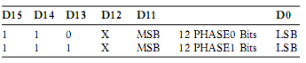
复位功能的复位功能适当的内部寄存器复位为“0”，以提供一个模拟输出的中点。复位不重置的相位，频率，或控制寄存器。当AD9833通电后，部分应该被重置。要重置AD9833，设置复位位为“1。”采取的部分进行复位，设置位为“0”。DAC的一个信号会出现在输出8 MCLK的周期复位后设置为“0。 “
表九。应用复位
RESET Bit | 结果
0 | 没有复位应用
1 | 内部寄存器复位
睡眠功能使用节的AD9833，在不关机可以减少电力消耗。这是使用的睡眠功能。断电的部分是该芯片，可以是内部时钟和DAC。位所需的睡眠功能是表十所述
表⑩。休眠功能
SLEEP1 | SLEEP2 | 结果
0 | 0 | 不掉电，不休眠
0 | 1 | DAC掉电
1 | 0 | 内部时钟禁用
1 | 1 | 这两个DAC的断电和内部时钟失效
~DAC掉电
这是很有用的AD9833是用于输出数据的MSB DAC的唯一。在这种情况下，DAC是不需要这样就可以关机，以减少电力消耗

~内部时钟禁用
当在AD9833内部时钟被禁止，DAC的输出将保持在目前的价值，因为士官是不再积累。新的频率，相位和控制字可以写的部分时，SLEEP1控制位是活跃。在同步时钟仍然活跃，这意味着选择的频率和相位寄存器还可以改变使用的控制位。设置SLEEP1位为“0”使MCLK的。所做的任何更改选民登记册，而SLEEP1活跃将在一定的时间延迟后输出。

~VOUT端口
产出的AD9833芯片提供了一个从多种，所有这些都是在VOUT引脚可从。选择的产出是：最高位DAC的输出数据，正弦输出，或一个三角形
该位OPBITEN（D5）和模式（D1的之三）在控制寄存器，用来决定哪输出可从AD9833。这是后面进一步解释，并在表十一。

~DAC的最高有效数据位
DAC的数据的MSB可以从AD9833输出。通过设置OPBITEN（D5）的控制位为“1”的数据的MSB DAC的可在VOUT端子。这是一个有用的源粗时钟。这方波也可以被分为两个输出之前。位DIV2控制寄存器（D3）在控制的Vout引脚的输出频率从

~正弦输出
该单ROM是用来转换成振幅的相位信息，从信息的频率和相位寄存器，结果在一个正弦信号在输出端。拥有一个正弦输出VOUT端子从，设置模式的（D1）位为“0”和OPBITEN（D5）的位为“0”。

~三角输出
该单ROM可以绕过以便截断士官数字输出被发送到DAC。在这种情况下，输出不再是正弦波。该DAC将产生一个10位的线性三角功能。有一个三角形VOUT端子输出的，设置位模式的（D1）= 1
请注意，SLEEP12位必须是“0”（即DAC是启用）时，使用此针。
表11.从VOUT的各种输出
OPBITEN Bit | MODE Bit | DIV2 Bit | VOUT Pin
0 | 0 | X | 正弦波
0 | 1 | X | 三角波
1 | 0 | 0 | DAC数据的MSB / 2
1 | 0 | 1 | DAC数据的MSB
1 | 1 | X | 保留的
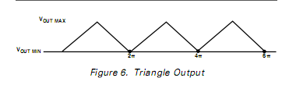
~应用
由于多种输出选项，在使用的一部分，可配置的AD9833以满足广泛的应用。
由于各种输出选项，可从部分中，AD9833可以配置以满足各种应用。合适的其中一个地区，AD9833是在调制应用。该器件可用于执行lation，如简单的FSK模块化的。更复杂的QPSK调制方案，如GMSK和，也可以实现使用AD9833。FSK信号在一个应用程序，这两个频率的AD9833寄存器装载的价值是不同的。一个频率将代表空间频率，而其他将代表该商标的频率。使用了AD9833的控制寄存器位FSELECT的，用户可以调节这两个值之间的载波频率。AD9833有两个阶段的选民登记册，这使部分履行云芝多糖。相移键控，载波频率是相移，相位调制器被改为由一个数额，涉及的位流被输入。AD9833还适合用于信号发生器的应用数据。由于DAC的最高位的是在VOUT引脚在，该器件可用于产生方波消费。凭借其低电流，一部分是本地振荡器适合appli -阳离子其中一个可以作为。

~接地和布局
印刷电路板，电路板AD9833房屋的设计应该是这样的模拟和数字部分分离，仅限于某些地区。这有利于方便地使用分离的地平面可以。最低限度的蚀刻技术是一般飞机的最佳理由，因为它提供了最好的屏蔽。数字和模拟地面飞机只应加入一个地方。如果AD9833是唯一的设备要求1 AGND的到DGND连接，然后在地面的飞机应该是在AGND的AD9833相连的和DGND引脚。如果AD9833在DGND连接的是一个制度，多种设备需要AGND的到，连接应只在一点，一星一点地应AD9833建立了尽可能接近到。避免设备运行下的数字线路这些夫妇到死的噪音。模拟地平面应允许AD9833下运行，以避免噪声耦合。该电源线的AD9833应使用尽可能大的轨道，以提供低阻抗路径，降低供电线路故障的影响上。快速开关信号的时钟，例如，应与数字地屏蔽，以避免放射，荷兰国际集团董事会噪音的其他部分。避免交叉数字和模拟信号。董事会痕迹的对立应该运行在彼此成直角。这将减少馈通董事会通过的影响。阿微带技术是迄今为止最好的，但并不总是能够与面板双。在这种技术中，董事会组成的一面是德迪- cated到地平面，而信号端放在其他。良好的去耦是重要的。在AD9833应该有10μF的钽电容供应平行绕过0.1μF的陶瓷电容器。为了达到最佳的去耦电容的，他们应当列为装置尽可能地接近，直到对理想设备。适当的比较操作的需要良好的布局策略。这种战略必须最大限度地减少通过适当的PCB布局OUT引脚的寄生电容之间VIN和符号位，加入隔离使用地平面。例如，在一个四层板，CIN的信号可以CON组，连接至顶层和符号位输出连接到底层，使隔离之间所提供的电源和地平面
